Rexistro Unificado de Maltrato Infantil (RUMI)

Os centros educativos teñen habilitado un procedemento ad hoc para a comunicación da violencia exercida contra menores (maltrato, abuso sexual, agresión sexual...): o Rexistro Unificado de Maltrato Infantil (RUMI).

Na páxina web da Consellería de Política Social recóllese o procedemento de "Notificación de risco e maltrato":

https://politicasocial.xunta.gal/gl/temas/familia-e-infancia/proteccion-da-infancia/notificacion-de-risco-e-maltrato

Alí ofrécese información sobre a importancia de detectar o maltrato exercido sobre a poboación escolar máis vulnerable.

Nesta web inclúse o Protocolo de actuación en abusos sexuais a menores, a Guía de detección do maltrato infantil e as follas de notificación de risco e maltrato infantil dende o ámbito educativo.

Ademais cómpre saber que todos os centros educativos teñen nomeada unha persoa á que se lle concederon as claves de acceso ao RUMI.

Na web do RUMI (https://rumi.benestar.xunta.es/ ) esta persoa que está habilitada para comunicar este tipo de situacións de maltrato pode realizar esta comunicación dunha maneira áxil e confidencial.
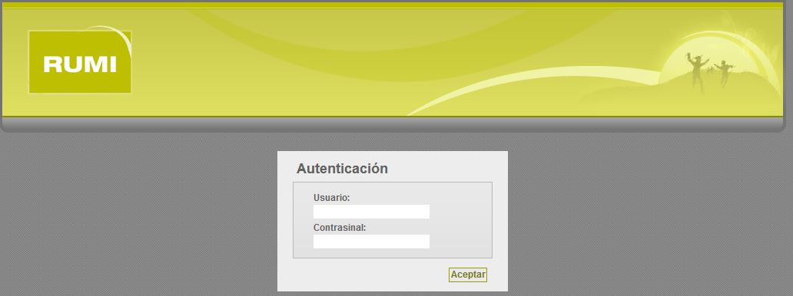

Na páxina de Política Social recóllese tamén a posibilidade de empregar o teléfono de axuda á infancia co fin de formular as dúbidas que teñamos e recibir o asesoramento que precisemos.

O contacto deste teléfono é: 116 111 (teléfono 24h e gratuíto).

SUBDIRECCIÓN XERAL DE POLÍTICA FAMILIAR, INFANCIA E ADOLESCENCIA
familia@xunta.gal

Servizo de Protección de Menores
proteccionmenores@xunta.gal
981-544630

